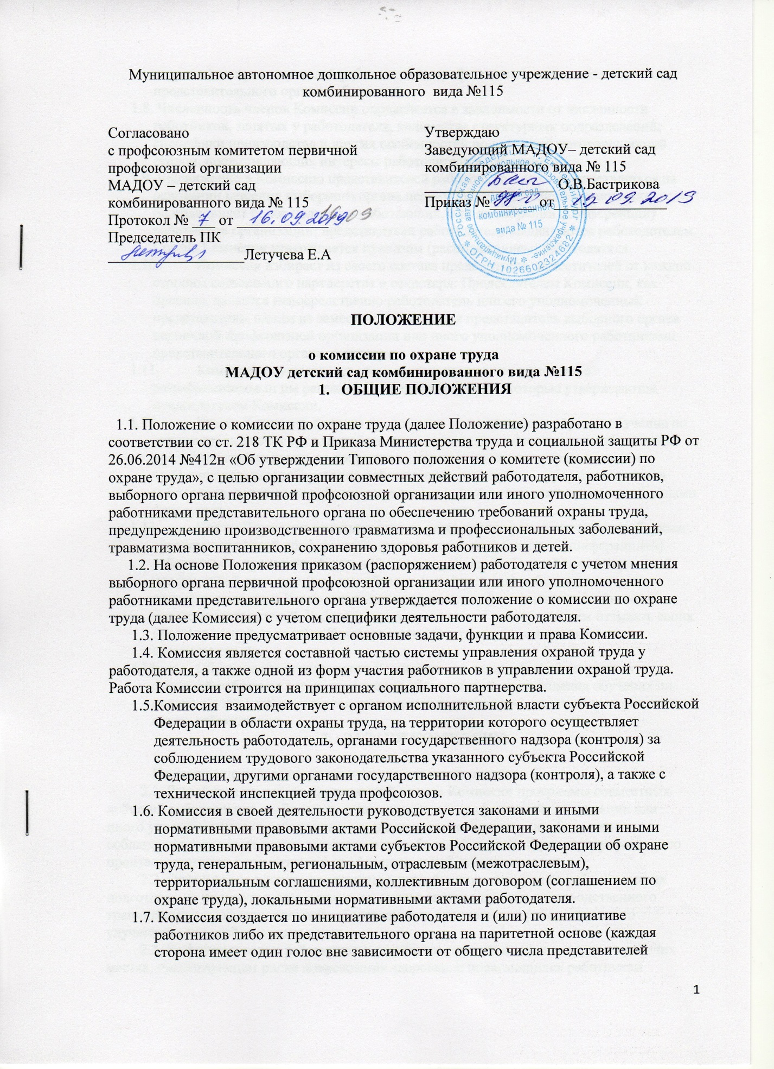

стороны) из представителей работодателя, профессионального союза или иного представительного органа работников.
1.8.. Численность членов Комиссии определяется в зависимости от численности работников, занятых у работодателя, количества структурных подразделений, специфики производства и других особенностей по взаимной договоренностей сторон, представляющих интересы работодателя и работников.
1.9. Выдвижение в Комиссию представителей работников может осуществляться на основании решения выборного органа первичной профсоюзной организации, если он объединяет более половины работающих, или на собрании (конференции) работников организации; представители работодателя выдвигаются работодателем. Состав Комиссии утверждается приказом (распоряжением) работодателя.
1.10.Комиссия избирает из своего состава председателя, заместителей от каждой стороны социального партнерства и секретаря. Председателем Комиссии, как правило, является непосредственно работодатель или его уполномоченный представитель, одним из заместителей является представитель выборного органа первичной профсоюзной организации или иного уполномоченного работниками представительного органа, секретаря.
1.11.Комиссия осуществляет свою деятельность в соответствии с разрабатываемыми им регламентом и планом работы, которые утверждаются председателем Комиссии.
1.12.Члены Комиссии должны проходить в установленном порядке обучение по охране труда за счет средств работодателя или средств финансового обеспечения предупредительных мер по сокращению производственного травматизма и профессиональных заболеваний работников и санитарно – курортного лечения работников, занятых на работах с вредными и ,(или) опасными производственными факторами.
1.13.Члены Комиссии отчитываются не реже одного раза в год перед выборным органом первичной профсоюзной организации или собранием (конференцией) работников о проделанной ими в Комиссии работе. Выборный орган первичной профсоюзной организации или собрание (конференция) работников в праве отзывать из состава Комиссии своих представителей и выдвигать в его состав новых представителей. Работодатель в праве своим распоряжением отзывать своих представителей из состава Комиссии и назначать вместо них новых представителей.
1.14.Обеспечение деятельности Комиссии, его членов (освобождение от основной работы на время исполнения обязанностей, прохождения обучения по охране труда) устанавливается коллективным договором, локальным нормативным актом работодателя.
- ЗАДАЧИ КОМИССИИ
3.
На комиссию возлагаются следующие основные задачи:
2.1. Разработка на основе предложений членов Комиссии программы совместных действий работодателя, выборного органа первичной профсоюзной организации или иного уполномоченного работниками представительного органа по обеспечению соблюдения государственных нормативных требований охраны труда, предупреждению производственного травматизма и профессиональной заболеваемости.
2.2. Организация проверок состояния условий и охраны труда на рабочих местах подготовка по их результатам, а также на основе анализа причин производственного травматизма и профессиональной заболеваемости предложений работодателю по улучшению условий и охраны труда.
2.3. Информирование работников о состоянии условий и охраны труда на рабочих местах, существующем риске повреждения здоровья, о полагающихся работникам компенсациях за работу во вредных и (или) опасных условиях труда, средствах индивидуальной защиты.
3.ФУНКЦИИ КОМИССИИ

Для выполнения поставленных задач на комиссию возлагаются следующие функции:
3.1. Рассмотрение предложений работодателя, работников выборного органа первичной профсоюзной организации или иного уполномоченного работниками представительного органа с целью выработки рекомендаций по улучшению условий и охраны труда.
3.2. Содействие работодателю в организации обучения по охране труда, безопасным методам и приемам выполнения работ, а также в организации проверки знаний требований охраны труда и проведения в установленном порядке инструктажей по охране труда.
3.3. Участие в проведении проверок состояния условий и охраны труда на рабочих местах, рассмотрении их результатов, выработка предложений работодателю по приведению условий и охраны труда в соответствие с государственными нормативными требованиями охраны труда.
3.4. Информирование работников о проводимых мероприятиях по улучшению условий и охраны труда, профилактике производственного травматизма, профессиональных заболеваний.
3.5. . Информирование работников о результатах специальной оценки условий труда на их рабочих местах, в том числе о декларировании соответствия условий труда на рабочих местах государственным нормативным требованиям охраны труда.
3.6. . Информирование работников о действующих нормативах по обеспечению смывающими и обезвреживающими средствами, прошедшей обязательную сертификацию или декларирование соответствия специальной одеждой, специальной обувью и другими средствами индивидуальной защиты, содействие осуществляемому службой охраны труда работодателя контролю за обеспечением или работников, правильностью их применения, организацией их хранения, стирки, чистки, ремонта, дезинфекции и обеззараживания.
3.7. Содействие в мероприятиях по организации проведения предварительных при поступлении на работу и периодических медицинских осмотров и учету результатов медицинских осмотров при трудоустройстве.
3.8. Содействие своевременной бесплатной выдачи в установленном порядке работникам, занятым на работах с вредными (опасными) условиями труда, молока и других равноценных пищевых продуктов, лечебно – профилактического питания.
3.9. Содействие в рассмотрении вопросов финансирования мероприятий по охране труда, обязательного социального страхования от несчастных случаев на производстве и профессиональных заболеваний, а также осуществлении контроля за расходованием средств, направляемых на предупредительные меры по сокращению производственного травматизма и профессиональной заболеваемости.
3.10. Содействие во внедрении более совершенных технологий производства, нового оборудования, средств автоматизации и механизации производственных процессов с целью создания безопасных условий труда, ликвидации (сокращении числа) рабочих мест с вредными (опасными) условиями труда.
3.11. Подготовка и представление работодателю предложений по совершенствованию организации работ с целью обеспечения охраны труда и сохранения здоровья работников, созданию системы поощрения работников, соблюдающих требования охраны труда.
3.12. Подготовка и представление работодателю, выборному органу первичной профсоюзной организации или иному уполномоченному работниками представительному органу предложений по разработке проектов локальных нормативных актов по охране труда, участие в разработке и рассмотрении указанных проектов.
4. ПРАВА КОМИССИИ

Для осуществления возложенных функций комиссия имеет право:
4.1. Получать от работодателя информацию о состоянии условий труда на рабочих местах, производственного травматизма и профессиональной заболеваемости, наличии опасных и вредных производственных факторов и принятых мерах по защите от их воздействия, о существующем риске повреждения здоровья.
4.2. Заслушивать на заседаниях Комиссии сообщения работодателя (его представителей), других работников организации по вопросам об обеспечении безопасных условий и охраны труда на рабочих местах работников и соблюдении их гарантий и прав на охрану труда.
4.3. Заслушивать на заседаниях Комиссии должностных лиц, работников, допустивших нарушения требований охраны труда, повлекшие за собой тяжелые последствия, и вносить работодателю предложения о привлечении их к ответственности в соответствии с законодательством Российской Федерации.
4.4. Участвовать в подготовке предложений к разделу коллективного договора (соглашения) по охране труда по вопросам, находящимся в компетенции Комиссии.
4.5. Вносить работодателю предложения о стимулировании работников за активное участие в мероприятиях по улучшению условий и охраны труда.
4.6. Содействовать разрешению трудовых спорах, связанных с применением законодательства об охране труда, изменением условий труда, предоставлением работникам, занятым во вредных и (или) опасных условиях труда, предусмотренных законодательством гарантий и компенсаций.

